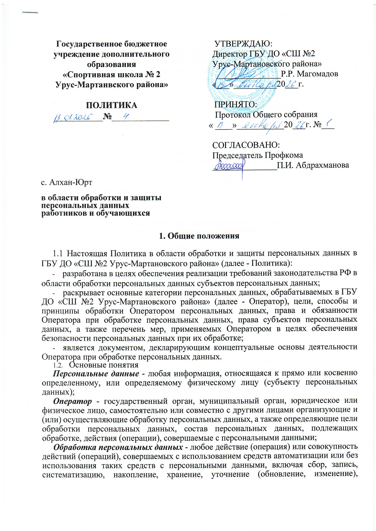
извлечение, использование, передачу (распространение, предоставление, доступ), обезличивание, блокирование, удаление, уничтожение персональных данных;
Автоматизированная обработка персональных данных - обработка персональных данных с помощью средств вычислительной техники;
Распространение персональных данных - действия, направленные на раскрытие персональных данных неопределенному кругу лиц;
Предоставление персональных данных - действия, направленные на раскрытие персональных данных определенному лицу или определенному кругу лиц;
Уничтожение персональных данных - действия, в результате которых становится невозможным восстановить содержание персональных данных в информационной системе персональных данных и (или) в результате которых уничтожаются материальные носители персональных данных;
Информационная система персональных данных - совокупность содержащихся в базах данных персональных данных и обеспечивающих их обработку информационных технологий и технических средств.
Трансграничная передача персональных данных - передача персональных данных на территорию иностранного государства органу власти иностранного государства, иностранному физическому лицу или иностранному юридическому лицу.

2. Обрабатываемые категории персональных

данных и источники их поступления.

Перечень персональных данных, подлежащих защите в Организации, формируется в соответствии с ФЗ РФ от 27 июля 2006 г. № 152 - ФЗ «О персональных данных». Сведениями, составляющими персональные данные, является любая информация, относящаяся к прямо или косвенно определяемому физическому лицу (субъекту персональных данных).
В зависимости от субъекта персональных данных, Организация обрабатывает персональные данные следующих категорий субъектов персональных данных:
- Персональные данные работника Организации - информация, необходимая в связи с трудовыми отношениями и касающиеся конкретного работника.
- Персональные данные Обучающихся, их законных представителей - информация, необходимая Организации для достижения целей обработки и для выполнения требований законодательства Российской Федерации.

3. Цели обработки персональных данных
Организация осуществляет обработку персональных данных в следующих целях:
- предоставление информации о контингенте лиц, проходящих обучение;
- прогнозирование необходимого количества мест в Организации;
- обеспечение учета обучающихся в Организации;
- организация поступления в Организацию;
- обеспечение формирования полного набора данных об этапах учебно-тренировочного процесса и достижениях обучающихся в Организации, включая результаты учебно-тренировочного процесса;
- предоставление информации о влиянии учебно-тренировочного процесса на состояние здоровья обучающихся;
- ведение журналов для предоставления обучающему и/или его законным представителям информации о достижениях обучающимся в Организации, в электронном формате, оказания иных сервисов;
- организации кадрового учета Организации, обеспечения соблюдения законов и иных нормативно - правовых актов, заключения и исполнения обязательств по трудовым и гражданско- правовым договорам, ведения кадрового делопроизводства, содействия работникам в трудоустройстве, обучении и продвижении по службе, пользования различного вида льготами, исполнения требований налогового законодательства в связи с исчислением и уплатой налога на доходы физических лиц, а также единого социального налога, пенсионного законодательства при формировании и представлении персонифицированных данных о каждом получателе доходов, учитываемых при начислении страховых взносов на обязательное пенсионное страхование и обеспечение, заполнения первичной статистической документации, в соответствии с Трудовым кодексом РФ, Налоговым кодексом РФ, федеральными законами, в частности: «Об индивидуальном персонифицированном) учете в системе обязательного пенсионного страхования», «О персональных данных».

4. Права и обязанности:
- Организация как оператор персональных данных, вправе:
- отстаивать свои интересы в суде;
- предоставлять персональные данные субъектов третьим лицам, если это предусмотрено действующим законодательством (налоговые, правоохранительные органы и др.);
- отказывать в предоставлении персональных данных в случаях, предусмотренных законодательством;
- использовать персональные данные субъекта без его согласия, в случаях, предусмотренных законодательством.
- Субъект персональных данных имеет право:
- требовать уточнения своих персональных данных, их блокирования или уничтожения в случае, если персональные данные являются неполными, устаревшими, недостоверными, незаконно полученными или не являются необходимыми для заявленной цели обработки, а также принимать предусмотренные законом меры по защите своих прав;
- требовать перечень своих персональных данных, обрабатываемых Организацией и источник их получения;
- получать информацию о сроках обработки своих персональных данных, в том числе о сроках их хранения;
- требовать извещения всех лиц, которым ранее были сообщены неверные или неполные его персональные данные, обо всех произведенных в них исключениях, исправлениях или дополнениях;
- обжаловать в уполномоченный орган по защите прав субъектов персональных данных или в судебном порядке неправомерные действия или бездействия при обработке его персональных данных;
- на защиту своих прав и законных интересов, в том числе на возмещение убытков и (или) компенсацию морального вреда в судебном порядке.

5. Принципы и условия обработки персональных данных
- Обработка персональных данных Организацией осуществляется на основе принципов:
- законности и справедливости целей и способов обработки персональных данных;
- соответствия целей обработки персональных данных целям, заранее определенным и заявленным при сборе персональных данных;
- соответствия объема и характера обрабатываемых персональных данных, способов обработки персональных данных целям обработки персональных данных;
- достоверности персональных данных, их достаточности для целей обработки, недопустимости обработки персональных данных, избыточных по отношению к целям, заявленным при сборе персональных данных;
- недопустимости объединения созданных для несовместимых между собой целей баз данных, содержащих персональные данные;
- хранения персональных данных в форме, позволяющей определить субъекта персональных данных, не дольше, чем этого требуют цели их обработки;
- уничтожения по достижении целей обработки персональных данных или в случае утраты необходимости в их достижении.
- Обработка персональных данных осуществляется на основании условий, определенных законодательством Российской Федерации.

6. Сроки обработки персональных данных

  - Началом срока обработки персональных данных считается момент их получения Оператором.
  - Оператор осуществляет хранение персональных данных в форме, позволяющей определить субъект персональных данных, не дольше, чем того требуют цели их обработки.

7. Обеспечение безопасности персональных данных

  - Оператор при обработке персональных данных принимает все необходимые правовые, организационные и технические меры для защиты персональных данных от неправомерного или случайного доступа к ним, уничтожения, изменения, блокирования, копирования, предоставления, распространения персональных данных, а также от иных неправомерных действий в отношении персональных данных.
  - Обеспечение безопасности персональных данных достигается, в частности:
- назначением ответственных лиц за организацию обработки персональных данных;
- назначает лиц, непосредственно осуществляющих обработку персональных данных;
- осуществлением внутреннего контроля соответствия обработки персональных данных Федеральному закону от 27 июля 2006 г. № 152-ФЗ «О персональных данных» и принятым в соответствии с ним нормативным правовым актам, требованиям к защите персональных данных, внутренним распорядительным документам Оператора;
- ознакомлением работников Оператора, непосредственно осуществляющих обработку персональных данных, с положениями законодательства Российской Федерации в области персональных данных, в том числе требованиями к защите персональных данных, внутренних распорядительных документов Оператора в отношении обработки персональных данных, и (или) обучением указанных работников;
- применением организационных и технических мер по обеспечению безопасности персональных данных при их обработке в информационных системах персональных данных, необходимых для выполнения требований к защите персональных данных;
- учетом машинных носителей персональных данных;
- обнаружением фактов несанкционированного доступа к персональным данным и принятием
мер;
- восстановлением персональных данных, модифицированных или уничтоженных вследствие несанкционированного доступа к ним;
- контролем за принимаемыми мерами по обеспечению безопасности персональных данных.
- Заключительные положения

- Настоящая Политика является документом, разработанным в Организации, является общедоступной и подлежит размещению на официальном сайте.
- Настоящая Политика подлежит изменению, дополнению в случае появления новых законодательных актов и специальных нормативных документов по обработке и защите персональных данных, но не реже одного раза в три года.
- Контроль исполнения требований настоящей Политики осуществляется сотрудниками, ответственными за обеспечение безопасности персональных данных Организации.
- Ответственность должностных лиц Организации, имеющих доступ к персональным данным, за невыполнение требований норм, регулирующих обработку и защиту персональных данных, определяется в соответствии с законодательством Российской Федерации и внутренними документами Организации.

СОГЛАСИЕ НА ОБРАБОТКУ ПЕРСОНАЛЬНЫХ ДАННЫХ
Я, ,
^{(Ф.И.О.)}
паспорт , выдан
^{(серия)} ^{(номер)} ^{(кем, когда)}
,
адрес регистрации: ,
даю свое согласие на обработку в ГБУ ДО «СШ №2 Урус-Мартановского района» моих персональных данных, относящихся исключительно к перечисленным ниже категориям персональных данных: фамилия, имя, отчество; пол; дата рождения; тип документа, удостоверяющего личность (серия, номер, дата и место выдачи); сведений из трудовой книжки (опыт работы, место работы и должности); гражданство.
Я даю согласие на использование персональных данных исключительно в целях формирования кадрового документооборота предприятия, бухгалтерских операций и налоговых отчислений, а также на хранение всех вышеназванных данных на электронных носителях.
Настоящее согласие предоставляется мной на осуществление действий в отношении моих персональных данных, которые необходимы для достижения указанных выше целей, включая (без ограничения) сбор, систематизацию, накопление, хранение, уточнение (обновление, изменение), использование, передачу третьим лицам для осуществления действий по обмену информацией, обезличивание, блокирование персональных данных, а также осуществление любых иных действий, предусмотренных действующим законодательством Российской Федерации.
Я проинформирован, что ГБУ ДО «СШ №2 Урус-Мартановского района» гарантирует
обработку моих персональных данных в соответствии с действующим законодательством Российской Федерации как неавтоматизированным, так и автоматизированным способами.
Срок действия данного согласия не ограничен.
Данное согласие может быть отозвано в любой момент по моему письменному заявлению.
Я подтверждаю, что, давая такое согласие, я действую без принуждения, по собственной воле и в своих интересах.

« » 20 г. / /
^{Подпись} ^{Расшифровка подписи}

